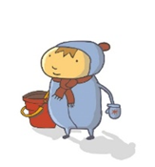

**ÅRSPLAN DEL 2**

**MOBARN VÅGSETRA BARNEHAGE**

**2018-2019**

**DEL 2**

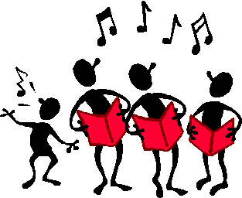

ÅRETS TEMA:

Helse, språk og sang -dagen lang.



MOBARN- Beste sted å være, leke og lære

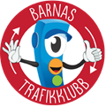 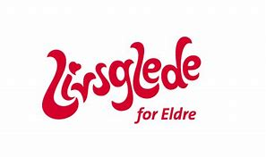  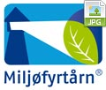 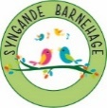 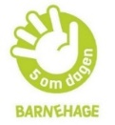

Velkommen til barnehageåret 2019-2020.

Et nytt barnehageår har startet, og vi ønsker alle sammen velkommen til oss. Et spennende år vi gleder oss til, med nye opplevelser, flere venner og morsomme dager.

Årets tema er helse, språk og sang -dagen lang. Bakgrunnen for valget er kort fortalt at sang og musikk fenger barna og gir fellesskap og tilhørighet. Bruk av sang og musikk skal få stor plass både i de daglige aktiviteter, som språkstimulering, i lek og i læring. Barns språkutvikling er personalets satsingsområde i en 3 års periode nå, både internt, men også som felles prosjekt i Molde kommune.

Barn er aktive og er mye ute hos oss. Likevel vil vi dette året sette fysisk aktivitet mere i system gjennom organiserte aktiviteter og leker. Hver tirsdag har vi en organisert aktivitet ute på formiddagen. Bruk av naturen og å lære miljøvern er viktig for oss som Miljøfyrtårnbarnehage. Vi skal mye ut på turer i nærmiljøet, og vi har laget vår egen variant av «Stikk-ut» som vi har kalt «Mobarn-trimmen».

Som styrer er jeg opptatt av at Mobarn Vågsetra barnehage skal være en god plass å være for alle barna, for foreldrene og for personalet. Gjennom å skape gode relasjoner, bruke humor og at alle tar ansvar og viser omsorg for hverandre. Et godt og sikkert HMS system skal sikre at barnehagen er en trygg og god plass å være.

Informasjon vet vi er viktig for foreldrene og for oss. Planer og informasjon skjer nå digitalt, og alle må være flinke å bruke nettsidene våre. Her finner dere bilder, uke- og månedsplaner og øvrig informasjon. Vi trenger også informasjon fra dere foreldre, og et godt samarbeide er viktig. Sammen kan vi gi barna en god barndom med venner, omsorg og lek. Sammen ser vi barnet og kan tilrettelegge en best mulig hverdag.

Til slutt vil jeg takke dere foreldre så mye for tillitten dere gir oss

med at vi har ansvar for det mest dyrebare dere har, alle de herlige barna ☺

Ta gjerne kontakt med meg om det er noe dere har på hjertet. 

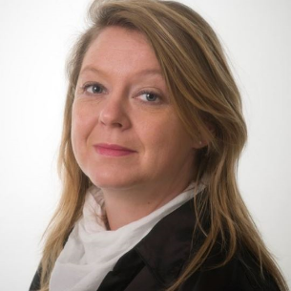

Siw B. Melsæther

Styrer

Tlf: 91 55 99 48

vaagsetra@mobarn.no

ÅRETS TEMA:

HELSE, SPRÅK OG SANG DAGEN LANG.

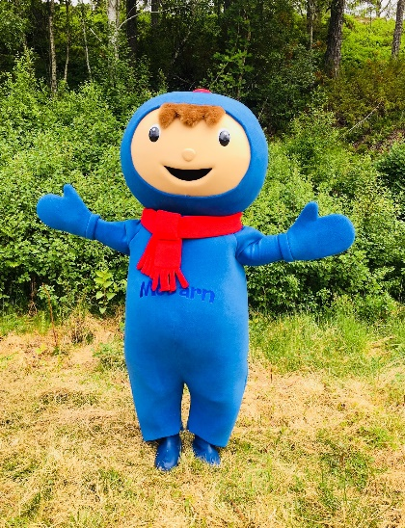

ÅRSPLAN DEL 2

Dette er den delen av årsplanen som gjelder spesifikt dette barnehageåret. I tillegg har vi Del 1 som er en generell del som gjelder alle år med små endringer. Der finner dere vårt verdisyn, våre arbeidsmetoder og våre prosesser som gjør oss til en lærende organisasjon. Barnehageloven og rammeplan for barnehagen er gjeldene for oss, og årsplanen beskriver hvordan vi følger vårt mandat i utvikling av barnehagen og enkelt barnet. Årsplanen er også personalet arbeidsredskap og skal dokumentere driften ovenfor myndighetene. I tillegg har vi informasjonshefte med praktiske opplysninger, månedsplaner og ukeplaner, handlingsplaner og informasjonsskriv.

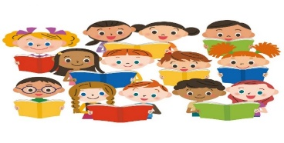

**Sang og musikk**

*«Personalet skal motivere barna til å uttrykke seg gjennom musikk, dans, drama og annen skapende virksomhet, og gi dem mulighet til å utvikle varierte uttrykksformer»*

I høst er hovedtemaet vårt sang og musikk. Gjennom dagen og uka skal vi ha organiserte sang- og musikkstunder. Vi har jo alltid hatt sang i samlingsstunden, men nå skal personalet jobbe med å utvikle disse stundene. Samlingene skal planlegges, og målet er å skape sang- og musikkglede. Vi vet at musikk fremmer trivsel og et sosialt felleskap. Vi er sammen om en aktivitet både barn og ansatte, og det er med på å skape gode relasjoner til hverandre.

Sang er en god måte å trene opp språket på. Mange barn lærer lettere ord og nye begrep gjennom sanger. Barn med dårlige ordforråd eller dårlige norskkunnskaper viser ofte mestring i sang og musikk, og blir en del av felleskapet.

Oppøvelse av takt, tempo og rytme er også med på å fremme språkutviklingen. Gjennom bevegelsessanger, bruk av instrumenter og dans, øves koordinering og motorikk. Gjennom å skape musikk kreves det bruk av kreativitet og fantasi.

Musikk i hverdagssituasjoner er også et tema vi jobber med. Vi kan bruke sang og musikk til å roe med stemningen i avdelingen, sanger for å komme i gang med rydding, som start og avslutning på en aktivitet eller som avslapping eller stikk motsatt, til å hoppe og å danse.

Vi skal ta vare på vår kulturarv og mange sanger har gått igjen i generasjoner, og noen har også lik melodi på ulike språk. Vi skal ta med de gode gamle sangene, samtidig som vi skal innom ulike musikksjangere og lære ny moderne sanger.

For at barna skal få gode sangopplevelser, må personalet være gode rollemodeller. De må tørre utfordre seg selv på å bruke sang og musikk sammen med barna. Vi har hatt flere kurs og personalmøter med tema musikk, både av hvordan musikk påvirker hjernen vår, skaper samhørighet, utvikler språket vårt, og ideer hvordan vi tilrettelegger for gode samlinger med musikk.

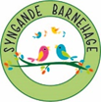Vi har felles månedssang på huset som alle avdelingene synger, og vi har felles sangstunder inne og ute. Selv om det er i høst vi har hovedfokus på sang, er det et gjennomgående satsningsområde hele året.

**Vi er en syngende barnehage i en syngende kommune**

Som et ledd i å være en språk kommune er Molde også blitt en syngende kommune. Dette er et tverrfaglig samarbeide med skoler, institusjoner, frivillige organisasjoner og kulturskolen i Molde. I den anledning har vi valgt å bli en «syngende barnehage». Det gir oss tilgang på en kompetransepakke for personalet, et skattekammer med sanger og videoer. Dette kan dere som foreldre også får tilgang til. Som syngende barnehage forplikter vi oss til å ha sang og musikk på agendaen vår og ha en minikonsert.

**Molde kulturskole**

Kulturskolen har tenkt å videreføre «**I-E-VI KOR**». Dette er et storkor for alle skolestartere og 1.klassinger i Molde nye kommune og en del av kommunesammenslåingen. Vi skal møtes på Vågsetra skole noen ganger for å synge sammen med de andre barnehagene på Skåla og skolen, med instruktører fra kulturskolen. Det velges ut sanger som alle skal øve på, og kanskje blir det også i år felles konsert

Kulturskolen vil komme hit å ha 4 samlinger med barna på småbarnsavdelingen i januar 20. Dette vil også inspirere personalet til å jobbe videre med de sangene og de pedagogiske tankene som kulturskolen vil formidle.

Sanger med bevegelse er til veldig god hjelp for små barn, for minoritetsspråklige barn og for barn som sliter med språket. Da kan sanger med bevegelse/tegnstøtte stimulere til økt forståelse og begrepslæring.

S**ang og musikk er viktig for å spre glede, felleskap og gi god språktrening**

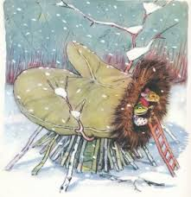**Språk**

*«Barna får utforske og utvikle sin språkforståelse, språkkompetanse og et mangfold av kommunikasjonsformer. I barnehagen skal barna møte ulike språk, språkformer og dialekter gjennom rim, regler, sanger, litteratur og tekster fra samtid og fortid»* RP s 48

Etter nyttår vil vi har fokus på språk, lesing og fortelling. Vi tar utgangspunkt i eventyret «Skinnvotten». Dette er et kjent ukrainsk eventyr som har vært mye brukt i både barnehager og skoler. Kort fortalt er det en mann og en hund som er på tur i skogen og mannen mister votten sin. Etterhvert er det 7 av skogens dyr som vil flytte inn i votten og alle dyra er velkommen, men det blir jo litt trangt etter hvert. Telling og rim står sentralt.

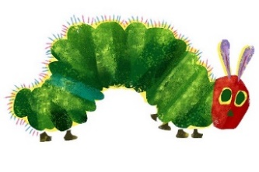Blåklokka vil jobbe med boka «Den lille larven Aldrimett» som er en populær bok for de minste og en gammel klassiker, skrevet av Eric Carle. Her blir vi kjent med larven Aldrimett som vi møter fra den er et egg til den blir en sommerfugl. Den er veldig glad i mat. Vi blir kjent med ulik mat, larvens vei til å bli sommerfugl og det er telleelementer i boka. Boka er god til innøvelse av ulike begrep.

Disse historiene skal danne felles utgangspunkt for lek og samtaler. Når alle barna kjenner samme eventyr vil det være inkluderende for alle og danne et felles lekeutgangspunkt. Med utgangspunkt i eventyrene vil vi stimulere til begrepslæring, til samtale, til gjenfortelling og for undring og diskusjoner. Vi vil bruke rekvisitter, bøker, lydbøker, sanger, rim og regler. Vi vil dramatisere eventyrene sammen med barna og stimulere videre til rollelek. Begge disse eventyrene gir også gode muligheter til å lære faktakunnskap.

Barn må få utvikle språkglede, språkferdigheter og språklig bevissthet. Vi som barnehage skal oppmuntre og legge til rette for begynnende skriveinteresse. Barn med lese, språk og kommunikasjonsvansker skal få hjelp og støtte så tidlig som mulig. Ansatte skal vite hva som styrker barnets språkglede og ha kompetanse på hva som gir bedre språkmiljø og kunne legge til rette for dette gjennom dagen sammen med barna.

Konkret har vi på barnehagen, ha-med-bokdag en dag pr uke.

Kompetanseheving hos personalet skjer gjennom UDIR sitt kompetanseprogram «Språkløypa». Her er det mange moduler vi jobber utfra. Det er hverdagssamtalen, overgang til skolen eller språkvansker. Hos oss er dette et 3 åring løp som vi er inne i siste del av.

I vår barnehage er tegnspråk eller tegn-til-tale støtte også en del av vår språkopplæring.

**«Språket er nøkkelen til livsmestring og glede»**

**Helse, mat, kropp og miljø**

*«barnehagen skal være en arena for daglig fysisk aktivitet og fremme barnas bevegelses glede og motorisk utvikling»*

*«Barnas fysiske og psykiske helse skal fremmes i barnehagen. Barnehagen skal bidra til barnas trivsel, livsglede, mestring og følelse av egenverd og forebygge krenkelser og mobbing»*

Denne våren skal fokuset vårt være kropp, helse og miljø. Det blir lagt opp til mange turer i nærmiljøet vårt for alle avdelinger og alle aldersgrupper. Vi skal lage mat på tur. Vi skal bruke skogen som arena for fysisk aktivitet og læring.

****Gjennom fysisk aktivitet skal vi også lære om kroppen. Denne gangen har vi vinklet det inn mot førstehjelp. Hva gjør vi om noen slår seg? Vår «gode venn Henry» vil hjelpe oss i denne formidlingen. Røde kors har et pedagogisk opplegg som går på førstehjelp for barna som vi har brukt tidligere med god erfaring, og som nå blir hentet frem igjen. Denne gangen er han veldig glad for å få bli med på turer, men han er stadig uheldig, skader seg og trenger hjelp.

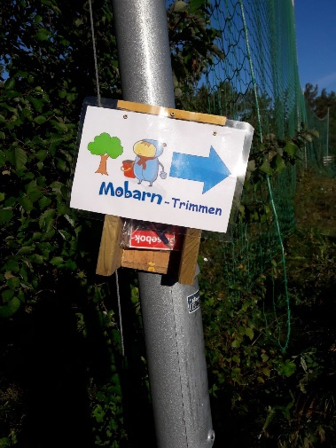Fysisk aktivitet er et av årets satsningsområder, og hver tirsdag når alle barna er samlet ute på formiddagen, vil vi tilrettelegge for en aktivitet for barna. Det kan være hinderløype, dans, stafetter eller andre aktivitet som alle barna kan være med på. I tillegg skal vi ha idrettsuke i juni med spennende fysiske aktiviteter for alle barna.

Mobarn trimmen har vi lansert i høst. Inspirert av Friluftsrådets «Stikk-ut-satsning» har vi laget våre egne poster som vi har hengt opp rundt om i nærmiljøet som da er egnede turmål for oss.

Psykisk helse

Mobarn jobber nå med å lage egen handlingsplan for å forebygge mobbing, og hvordan vi skal jobbe om det blir oppdaget mobbing i barnehagen av både barn og personalet. Venny er Mobarn sin maskot og skal stå for gode verdier i barnehagen og være en trygg og klok venn. Gjennom han vil vi fortelle historier og skape refleksjon blant barna. Dette arbeidet er ennå i startfasen, men det er et spennende arbeide å delta i planleggingen av. Gjennom arbeidet med å lage egen handlingsplan vil vi sette fokus på hvordan vi skal jobbe med barnas arbeidsmiljø og dermed også barnas psykiske helse. Samfunnet trenger robuste barn som er klar for en hverdag vi ikke vet hvordan blir når dagens barn blir voksne. Utviklingen går fort, og barn må forholde seg til den slik den blir.

Vi vil ha tema mobbing på foreldremøte i mars.

**Kosthold**

*«Måltider og matlaging i barnehagen skal gi barna grunnlag for å utvikle matglede og sunne helsevaner»*

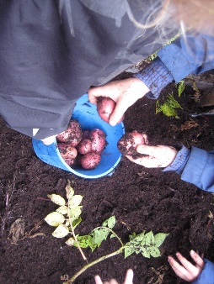Kosthold og helse er i tiden, og barnehagene har fått ny kostholdsveileder som vi har jobbet med. Vi har i mange år jobbet for at barna skal delta i matlaging og ha et allsidig kosthold. Det skal vi fortsette med, men det er nå gitt flere føringer på hva som skal serveres for å innfri krava om økologisk mat, om bruk av sunne varer og fiberrike varer samt en balanse mellom vegetar, fisk, rødt og hvit kjøtt med bakgrunn i kostholdsveilederen.

Kjøkkenhagen vår skal igjen gis liv gjennom at vi sår og planter nye nyttevekster. Vi har de siste åra opparbeidet oss en del erfaringer med kjøkkenhage, og vi ser at den blir bedre og bedre for hver år. Barna deltar aktivt, og er engasjerte både i forberedelse av kjøkkenhagen og å holde den vedlike gjennom sommeren, og ikke minst å høste grønsaker og bær til høsten.

**HØYTIDER**

«*Barnehagene skal bygge på grunnleggende verdier i kristen og humanetisk arv og tradisjon, verdier som kommer til uttrykk i ulike religioner og livssyn og som er forankret i menneskerettighetene» RP s12*

*«Opplevelser med kunst og kultur i barnehagen kan legge grunnlag for tilhørighet, deltakelse og skapende arbeid. Barna skal få etiske erfaringer med kunst og kultur i ulike former og organisert på måter som gir barna anledning til utforsking, fordypning og progresjon.» RP s 51*

Adventstiden er en tid vi alle gleder oss til. Vi prøver å skape ro og kos når vi teller ned mot jul. Alle avdelinger har en form for kalender der telling er et element og felleskap er et annet. Vi prøver å være kreative sammen med barna og lager julepynt. Advent er også tid for å bry seg om hverandre og det kan vi gjøre med å lage gaver og kanskje sende et postkort til noen vi er glad i. Å lage og skape, utforske og være i en kreativ prosess er viktigere for barna, enn det ferdige resultatet. Tradisjonen tro vil vi også bake julekaker, ha nissefest, tenne julegrana ute, dra i kirken for dem som ønsker, og vi feirer Lucia.

Påsken er den andre høytiden vi markerer. Her har vi også fokus på å skape og forme. Tema nytt liv går igjen i påsketider. Vi har påskeverksted, påskefrokost og skolestartene er på påskevandring.

I samarbeide med foreldre er vi åpne for å lære om andre skikker, religioner og tradisjoner.

Samefolkets dag 6.02 blir hvert år markert hos oss. Vi lærer da om samene og deres hverdag gjennom ulike fortellinger, bilder og historier. Høydepunktet er når vi får besøk av samejenta Kari-Mette.

**KOMPETANSEHEVING**

**«***Barnehagen er en lærende organisasjon der hele personalgruppen skal reflektere rundt faglige og etiske problemstillinger, oppdatere seg og være tydelige rollemodeller.» RP*

Vi ønsker å være en barnehage med sterkt fokus på å ha et godt kvalifisert personalet som stadig søke ny kunnskap. Det skal gis tid og muligheter for å øke sin kompetanse. Kompetanseheving er både internt og eksternt viktig. I år har vi 2 ansatte som går siste året på barnehagelærerutdanningen og 2 ansatte som tar videreutdanning i veiledning. I tillegg har flere av våre pedagoger tatt på seg ansvar for å lede kompetansegrupper i kommunen. Vi ønsker så langt det er mulig at noen i personalet kan delta på eksterne kurs og konferanser vi mener er aktuelle. Her kan nevnes Barnehagestevne, barnehagekonferansen, DAB-konferansen, barnehagemessa, aktuelle temakurs, fagkurs spesielt inn mot enkeltbarn og kurs i HMS arbeid som f.eks livbergingskurs. Likevel er det den interne kompetansehevingen som er viktigst. Daglige refleksjoner over egen praksis og diskusjoner om hvordan vi er på vårt beste.

Dette barnehageåret har vi felleskurs for hele personalet med Jan Spurkeland om relasjonskompetansen og vi har felles førstehjelpskurs. Internt jobber vi med språkutvikling gjennom Udir sitt kompetansehevingsprogram «Språkløypa».

Alle barnehagene i Molde er med i kompetanseprosjektet «Til topps med kunnskap og kompetanse i Moldebarnehagene-implementering av ny rammeplan». De ulike profesjonene i barnehagen får kurs, samlinger og refleksjonsgrupper gjennom året, eller møter for hele personalgruppa. Her er det refleksjon og faglig oppdatering på tvers av barnehager. Ny rammeplan gir nye føringer for arbeidsmetoder, gir nye ideer og områder som vi skal kjenne til og jobbe ut ifra.



SAMARBEIDSPARTNERE

Gjennom året har vi mange samarbeidspartnere som PPT, helsestasjon og barnevern. Vi har et tett samarbeide med Vågsetra skole som er vår nærmeste nabo.

Vi er øvingsbarnehage for Høgskulen i Volda og tar imot barnehagelærerstudenter derfra. Det gir oss mye kunnskap og faglig oppdatering. Vi har utplassert elever fra helse og oppvekst ved Romsdal videregående skole og vi tar imot elever fra ungdomskoler som skal ha arbeidsuker. Det er også i perioder mulig vi har vernepleierstudenter fra Høyskolen i Molde, andre typer praksis eller personer på tiltak gjennom NAV/Aster

**DATOER**

|  |  |  |
| --- | --- | --- |
| Dato | HVA |  |
| 15.08 | Planleggingsdag | Barnehagen er stengt |
| 16.08 | Nytt barnehageår | Velkommen – Tilvenning |
| 05.09 | Førskolegruppe | De eldste barna møtes fast hver torsdag for ulike aktiviteter og turer |
| 11.09 | Brannvernuke | Bjørnis kommer på besøk |
| Uke 38 | Brannøvelse og gjennomgang av rutiner med barna |
| 09.09 | Bli med dansen |  |
| 12.09 | Høstfest | Ulike aktiviteter, grønnsaksuppe og Venny kommer på besøk |
| 02.10 | Besøk av 1.klasse | De som har begynt på skole kommer tilbake på besøk |
| Uke  40-42 | Foreldresamtaler | Det blir gjennomført samtaler mellom pedagog og foreldre |
| 04.12. | Grantenning | Foreldre og søsken inviteres til mat, underholdning og så tenner vi juletreet vårt |
| 10.12 | Nissefest |  |
| 13.12 | Lucia | De eldste barna går Lucia under frokosten, etterpå på dagsentret |
| 19.12 | Besøk til kirka | De som ønsker av 3-5 åringene blir med til kirka. |
| 02.01 | Planleggingsdag | Barnehagen er stengt |
| 08.01 | Musikkstund | Kulturskolen besøker småbarnsavdelinga 4 onsdager fremover |
| 06.02 | Samefolkets dag | Vi markerer at Samene har sin nasjonaldag, med ulike aktiviteter |
|  | Karneval | Fest og moro for alle barna. Vi stiller med utkledningsklær |
| Uke 8 |  | Skolen har vinterferie |
|  | Fastelaven | Vi baker boller og pynter avdelinga |
| 10.03 | Barnehagedagen | Tittelen i år er: Ulike sammen |
| Uke 11 | Foreldremøte | Mobbing |
| Uk12-13 | Foreldresamtaler. | Det blir gjennomført samtaler mellom pedagog og foreldre |
| 02.04 | Påskefrokost | Alle søsken og foreldre inviteres til god frokost. |
| 08.04 |  | Vi stenger barnehagen klokka 12 (dagen før skjærtorsdag) |
|  | Gjenbruksdag | Alle tar med klær og leker barna ikke bruker og selger det for en billig penge. |
| 23.04 | Fotografering | Heidi-Beate Sødahl kommer for å fotografere barna |
|  | Dugnad | Alle er invitert til dugnad på barnehagen, men først dugnadssuppe. |
| 7+8.05 | Trekantsamtale | Samtale mellom skole, foreldre og barnehage pedagog |
| 15.05 | Vi øver til 17.mai | Sammen med skolen går vi i tog. Vi har ulike leker og samtaler om hvorfor vi feirer 17.mai |
| 28.05 | Overnatting | De eldste barna overnatter på barnehage. |
| 22.05 | Planleggingsdag. | Barnehagen er stengt |
| 05.06 | Verdens miljødag | Miljøvern står i fokus denne dagen |
| 09.06 | Mobarnmesterskap | Skolestarterene skal til Gjendem på mesterskap. |
| 11.06 ? | Sommerfest | Vi arrangerer en sommerfest for barn og deres familie |
| Uke 25 | Idrettsuke |  |

Fagområder.

Barnehagens årsplan er delt opp i

|  |  |  |
| --- | --- | --- |
| FAGOMRÅDE | OMRÅDER | HVA GJØR VI? |
| Kommunikasjon, språk og tekst | Bøker  Musikk  Samtale/dialog  Rim og regler  Bilder til kommunikasjon  Syngende barnehage | Måneds sang  Begreps læring i hverdags situasjoner  Lære enkle tegn til støtte  Lese bøker i små og større grupper  Ha med bokdag- lesegrupper  Bruke sang som pedagogisk hjelpemiddel, til gled og til felleskap |
| Kropp,  bevegelse, mat  og helse | Gå på tur  Lage mat inne og ute  Fast kjøkkendag  Bake  Hygiene  Av-og påkledning  Sette egne grenser i lek  Fin- og grov -motorikk  Førstehjelp | Tirsdagsaktivitet med fokus på fysisk aktivitet  Mobarn-trimmen. Poster i skogen  Bruke kroppen i ulendt terreng, lek, hinderløype  Lære om hva som er sunn mat og hva som er festmat. Hvor kommer maten fra?  Alle deltar etter tur med å tilberede mat  Fortelle hvorfor vi må vaske hender og ha gode rutiner for renhold sammen med barna.  Gi barna tid til å kle på og av seg selv  Bruke Henry og materielle som er om han for å lære barna enkel førstehjelp.  Gi barna muligheten til å utforske sine grenser. Risikofylt lek.  Idrettsuke |
| Kunst, kultur  og kreativitet | Faste tradisjoner  Fellesprosjekt ute og inne  Formingsaktivitet  Rollelek, drama og skuespill | Lage julepynt og påskepynt.  Fellesprosjekt ute og inne. (stjerneprosjekt til jul og noe til utemiljøet i vår)  Bruke restmateriale til å lage kunst  3 dimensjonal kunst i snø.  Øve barna i og ta roller, snakke foran andre.  «Skinnvotten» og «Larven Aldrimett» som tema |
| Natur, miljø  og teknologi | Turer  Miljøvern  Resirkulering  Søppelsortering  Eksperiment  Oppleve og lære om naturen  Gjenbruksdag  IKT  Kjøkkenhage | Bie hotell  Plukke søppel i og rundt barnehagen  Bruke skogen og ha faste turdager/turgrupper  Våren skal brukes til mange turer i nærmiljøet  Bruke IKT i vårt daglige arbeid og som prosjekt for de eldste.  Samle tang, plante, stelle og høste fra egen kjøkkenhage.  Bruke mikroskop, kamera og datamaskin. |
| Antall, rom  og form | Lage mat  Spille spill  Telle-mengde  Sortering  Mønster og former  Tidsbegrep | Leker med tema form, tall og farge  Telle i hverdagssituasjoner, fat, barn  Regelleker  Rydde og sortere. Finne og lage mønster  Gå på formjakt |
| Etikk, religion  og filosofi | Tradisjoner  Ta vare på hverandre og naturen rundt oss  Mobbing  Gi omsorg  Høytider og merkedager | Jobbe med følelser. Egne og «lese andres»  Sette grenser for seg selv.  Hjelpe hverandre store og små  Turtaking.  Konfliktløsning  Vi er ulike, og det er bra.  Bruke Venny i arbeidet med å skape vennskap  Markere Samens dag, fastelavn og Lucia  Tema om jul og påske |
| Nærmiljø og samfunn | Tur i nærmiljøet  Trafikken rundt barnehaegn  Barnehagens nærmiljø  Bytur  Hvor jobber mor og far?  Trafikk og samferdsel  Brannvern | Bli trygg i barnehagen og i nærmiljøet  Bruke Trygg Trafikk klubb sitt materielle  Mobarn trimmen  Besøke eldresentret, skolen, butikken og gjennvinnigstasjonen.  Brannvernuke og besøk til brannstasjonen  Besøk av Bjørnis |

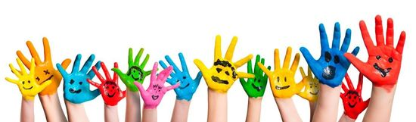

**PROGRESJONSPLAN 2018-2019**

*«Progresjon i barnehagen innebærer at alle barn skal utvikle seg, lære og oppleve framgang. Alle barn skal kunne oppleve progresjon i barnehagens innhold, og barnehagen skal legge til rette for at alle aldersgrupper får variert leke-, aktivitets -og læringsmuligheter.» RP*

Personalet skal passe på at alle barn får en progresjon i læring. Vi skal gi grunnleggende kunnskap og erfaringer som vi kan bygge videre på senere, og vi skal se etter muligheter for å stadig ta nye steg. Det blir viktig for oss å se om barna har videre utviklingsmuligheter i det de holde på med, og om vi kan gi de muligheten til å strekke seg vider og lære mere. Nye erfaringer, nye opplevelse gir igjen ny mestring. Samtidig vet vi at barn trenger gjentakelser og gjenkjenne for å kunne gå videre. Leker, bøker og aktiviteter skal ha en naturlig stigning i vanskelighetsgrad/progresjon etter hvert som barnet blir klar for det og alltid ha noe å strekke seg etter.

Etter at ny rammeplan kom, har vi startet med å jobbe oss gjennom ulike emner i progresjonsplaner og vi skal fortsette dette arbeidet i år. Vi har valgt å lage progresjonsplaner ut fra sentrale områder og ut fra årets tema.

Vi har valgt å skissere vår progresjonsplan gjennom 3 trinn. Barn bør i stor grad ha de grunnleggende opplevelser og ferdigheter i trinn 1 før de starter på trinn 2 osv. Dette vil til en viss grad følge alderen til barnet, men vi vet at alder ikke er synonymt med mestringsnivå, og at mestringsnivå er ulikt fra barn til barn og fra område til område.

**PROGRESJONSPLAN MOTORIKK**

|  |  |  |
| --- | --- | --- |
| 1. TRINN | 2.TRINN | 3.TRINN |
| Lære å krabbe og gå  Øve på å hoppe og spring  Bevegelsessanger  Tumlellek  Krype over og under  Gå i skogen i ulendt terreng  Øve på å drikke og spise selv  Meg selv i rommet, gjemme seg | Hinke  Springe  Balansere  Rulle seg rundt  Sangleker  Følge en enkel instruks i f.eks nå skal vi hoppe over tauet.  Aktiv deltakelse i måltid.  Kjenne navnet på ulike kroppsdeler  Bruke skogen til fysisk lek  Delta i tirsdagsaktiviter | Sykle  Klippe etter en strek  Riktig blyantgrep  Fargelegge innenfor en strek  Regelleker  Gå lengre turer  Jobbe mot å være selvstendig i rutinesituasjoner som påkledning dobesøk og måltid  Bruke ulike verktøy  Delta i tirsdagsaktiviteter |

**PROGRESJONSPLAN I SPRÅK OG SPRÅKUTVIKLING**

|  |  |  |
| --- | --- | --- |
| 1. TRINN | 2.TRINN | 3.TRINN |
| Bruke bilder, kjenne igjen og sette ord av daglige og kjente ting.    Enkle sanger, bevegelses- sanger  Tunge og leppeøvelser  Høytlesning Pekebøker  Øve på å bruke enkle preposisjoner.  Eventyr  Samlinger for de minste barna  Være med de eldre barna for å lære og ha noe å strekke seg etter.  Bruke konkreter i formidling. | Øve på; fornavn og etternavn, hvor de bor, adresse  Rim, regler  Sanger/sangleker  Lekeskrive  Høytlesning:  Billedbøker  Eventyr/fortelling m/bilder og konkreter  Variert språk; preposisjoner, adjektiver (eks stor, liten.)  Rim og regler | Historiefortelling  Kjenne igjen navnet sitt og begynne å skrive navnet sitt.  Skriveretning  Blyantgrep  Motta en beskjed  Høytlesning og kunne gjengi historien    Bli kjent med ulike typer bøker  Variert språk; preposisjoner, adjektiver  Gjenfortelle  Forstå/reflektere over ord/tekst  Kunne rekke opp hånda, vente på lov og kunne snakke i forsamlinger.  Vitser og gåter |

**PROGRESJONSPLAN FOR LEK**

|  |  |  |
| --- | --- | --- |
| **1.TRINN** | **2.TRINN** | **3.TRINN** |
| Leke med kjente leker som dukker, dyr og kjøkkenutstyr  Bruke bøtte og spade  Utforske og oppleve  Parallell lek= ved siden av lek  Voksen som tilretteleggere og som medlekere  Enkel puslespill og puttekasser.  Lek gjennom motorikk=tumlelek | Voksne som inspirator og veileder  Leke med  Gå i rolle i gjenkjennbare situasjoner (mor-far-barn lek)  Konstruksjonslek  Vente på tur  Ikke stenge noen ute fra leken | Voksne som observatører og deltakende ved behov  Fantasi lek  Gi og ta impulser fra hverandre  Regelleker  Puslespill uten knotter og ramme.  Spill med regler og der en er vinner  Leke over tid |

**PROGRESJONSPLAN FOR ÅRETS TEMA: SANG OG MUSIKK**

|  |  |  |
| --- | --- | --- |
| 1. TRINN | 2.TRINN | 3.TRINN |
| Møte sang i organiserte samlinger og i hverdagssituajoner.  Sang som felles samlingspunkt  Lytte til musikk  Bevege seg til musikk  Lære bevegelser til sanger  Møte rim og regler  Leke med rytmeegg og trommer  Lytte til månedens sang  Bli introdusert for nye sanger gjennom rekvisitter, sangkoret og drama. | Delta i sang  Møte sang og musikk i hverdagen. Nye sanger og «gamle gode sanger»  Få kjennskap til og spille på rytmeinstrument  Leke med lyder og musikk  Lytte til ulike typer musikk  Bevege seg til musikken  Lære nye bevegelsessanger  Være med på å lære  Månedssang  Gjenkjenne sanger  Finne rekvisitter og koble dem til sanger  Tullesanger | Bruke rytmeinstrument til sanger.  Lære begrep som spille fort, langsomt, høyt og lavt.  De eldste skal i «I er Vi koret»  Øve på å opptre med sang foran andre  Delta i sang og ringleker  Delta i «bli-med-dansen»  Lytte og øve seg på sanger fra andre land  Bli kjent med innholdet i en sang og kunne gjenfortelle den som en historie  Finne sanger som passer til tema vi jobber med  Være med på å lære måneds sang.  Bruke digitale verktøy til å spille musikk og lage musikk. |

**MAT, KROPP OG HELSE**

|  |  |  |
| --- | --- | --- |
| 1. TRINN | 2.TRINN | 3.TRINN |
| Smake ulik type mat  Være med på kjøkkenet når mat lages  Sitte ved bordet og kjenne på felleskapet    Lære navn på noen kroppsdeler  Kjenne på vær og vind. Være ute i allslags vær.  Bruke kroppen i skogen  Motoriske aktiviteter | Hjelpe til å lage mat. Kutte grønnsaker, rør i maten  Delta i forberedelse og opprydding av et måltid.  Kjenne til hva som er lurt å spise mye av og hva som er lurt å spise mye av.  Lær om kroppen | Hjelpe til å bestille, handle, lage mat og rydde opp etterpå.  Kjenne til bruk av kjøkkenredskap.  Være til hjelp på kjøkkenet.  Være med på å telle, måle og veie mat.  Kjenne til hva som er lurt å spise mye av og hva som er lurt å spise mye av.  Lære om hvordan kroppen fungerer  Kunne enkel Førstehjelp  Bruke kroppen, utfordre den og kjenne sine grenser  «risikofylt lek» |

**PROGRESJONSPLAN MILJØ**

|  |  |  |
| --- | --- | --- |
| 1.trinn | 2.trinn | 3.trinn |
| Være ute og kjenne på været  Få naturopplevelser og bli kjent med naturens mangfold  Oppleve trivsel og glede i naturen  Spise ute  Gleden av å se, kjenne og føle insekter og dyr.  Undre seg  Så frø og se det blir blomster  Bruke sansene sine | Lære og vise respekt for skogen og fjæra  Fysisk aktivitet ute  Begynnende samspill i naturen, livssykluser  Tilberede måltid ute  Skille mellom flere dyr og plantesorter  Så og spise egne urter og grønnskaper. Hjelpe til i kjøkkenhagen  Lære om årstider  Lære om riktige klær til riktig vær  På eget initiativ sortere søppel | Ta vare på seg selv, hverandre og naturen  Kjenne igjen ulike dyr  og planter  Norge og verden henger sammen  Finne mat i naturen som vi kan spise  Vite hvorfor vi sorterer søppel og hva skjer med søppel vårt  Få første kjennskap til hva bærekraftig utvikling er  Gjenbruk  Naturfenomen (lyn og torden)  Friluftsliv |

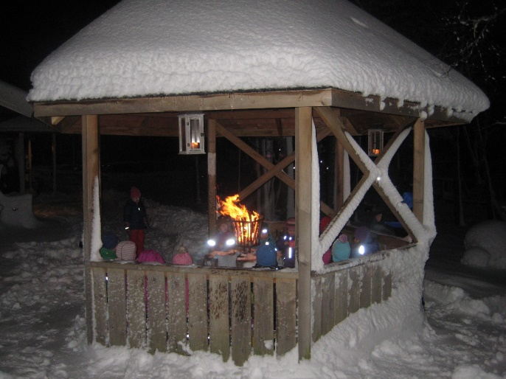

SAMARBEIDE MED SKOLEN FOR SKOLESTARTERENE

Vi har sammen med skolen laget et årshjul med utgangspunkt i Molde kommune sin overgangsplan «fra eldst til yngst» for en best mulig overgang mellom barnehagen og skolen. Det er fagmøter mellom personalet i barnehagen og i skolen. Det er besøk til skolen og besøk fra skolen. Det blir to foreldremøter for skolestarterne, et med fokus på barnehagen og et med fokus på skolen. I tillegg har vi trekantsamtaler mellom foreldre, pedagoger og lærer/rektor med utveksling av informasjon om barnet.

Årets datoer:

Foreldremøte på barnehagen 25.09.19

Innmelding 01.01.20

Informasjonsmøte på skolen 27.02.20

Skolebesøk med barnehagen 22.04.20

Trekantsamtaler 07.05-08.05.20

Skolebesøk med foreldre 13.05.19

Noen år har vi skolestartere som skal til andre skoler enn Vågsetra. Vi vil prøve å følge dem opp på lik linje med de andre, gi nødvendig informasjon og følge den skolens rutiner for samarbeide så langt det lar seg gjøre

Gjennom året prøver vi også andre typer samarbeide med skolen. Vi besøker skolen og er glad når vi blir bedt dit. 16. mai går vi i tog sammen, og faget «innsats for andre» har vi et samarbeide med.

Skolestarterne hos oss kaller seg for Utforskerne. De møtes hver torsdag gjennom hele året for felles aktivitet. De har utarbeidet egen årsplan.

